CSS

Selector : Type of selector in css

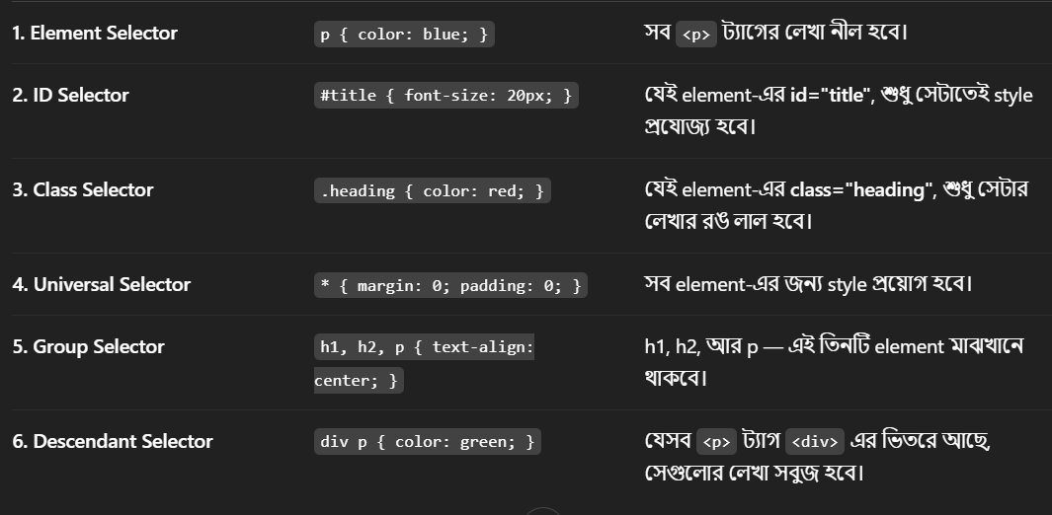

CSS Selector মানে হলো — **কোন HTML element-কে টার্গেট করব** সেটা নির্ধারণ করার উপায়।

Css colour : common colour properties

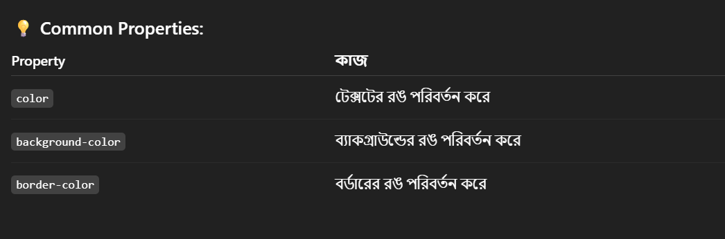

Way of colour define in css :

Direct colour name

Example : p{

Colour : red;

background -colour : blur; }

Using Hexadecimal code :   
 Example :

h1 {

color: #ff0000; // red

background-color: #00ff00; /* green */

}

Using RGB colour code :

Example :   
 div {

color: rgb(255, 0, 0); /* red */

background-color: rgba(0, 0, 255, 0.3); /* blue with 30% opacity */

}

Unit of css : 